Liste des Laboratoires d'Analyses de Carburant reconnus par la FIA

List of Fuel Analysis Laboratories recognised by the FIA

LISTE TECHNIQUE N° 2 / TECHNICAL LIST N° 2

LABORATOIRE / LABORATORY | CAPACITES / CAPABILITIES

AUT Autriche / Austria
1. I.U.M. Institut für Mineralölprodukte und Umweltanalytik  Schindlbauer-Hutter-Ingenieurgemeinschaft  Rosasgasse 27/2  A-1120 Vienna  Tel: +43.1.812.53.61  Fax: +43.1.812.53.61 | 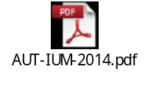  double click on icon to open file

BEL Belgique / Belgium
1. BFB Oil Research S.A.  Parc Scientifique Crealys, rue Phocas Lejeune 10  5032 Les Isnes  Tel: +32.81.58.53.00  Fax: +32.81.58.53.08 | 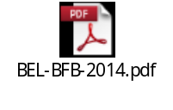  double click on icon to open file
2. SGS Belgium N.V.  Polderdijkweg 16  B-2030 Antwerpen  Tel: +32.3.545.86.11  Fax: +32.3.545.86.19  Mob: +32.475.41.05.53  Email: wim.vanimmerseel@sgs.com | 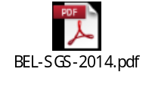  double click on icon to open file

CHE Suisse / Switzerland
1. Intertek Caleb Brett (Schweiz) AG  Wagistrasse 2  CH-8952 Schlieren  Tel: +41.43.433.78.11  Fax: +41.43.433.78.19  E-Mail: Hans.jaeckle@intertek.com | 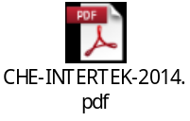  double click on icon to open file

CZE TCHEQUE REPUBLIQUE / Czech REPUBLIC
1. Institute of Chemical Technology in Prague  Dpt. of Petroleum Technology and Alternative Fuels  Technicka 5  166 28 Prague 6 | 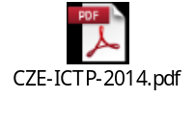  double click on icon to open file
2. SGS Czech Republic S.R.O.  K Hájům 1233/2  Praha 5, 155 00  Česká republika  Tel. : +420 234 708 111 | 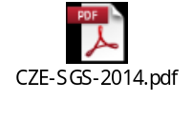  double click on icon to open file

DEU Allemagne / Germany
1. Dekra Automobil GmbH  AN13/Wolfgang Dammert  Handwerkstrasse 15  D-70565 Stuttgart  Tel: +49-711-7861-2346  Fax: +49-711-7861-2599  E-Mail: wolfgang.dammert@dekra.com | 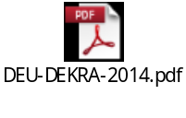  double click on icon to open file
2. Intertek Caleb Brett (Germany) GmbH  Witternstrasse 14  D-21107 Hamburg  Tel: +49(0)40-75-20-14-91  E-Mail: bernd.schwarz@intertek.com  michael.kulikowski@intertek.com | 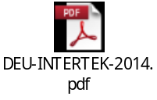  double click on icon to open file
3. Petrolab GmbH  Woelkestrasse 9  85301 Schweitenkirchen  Tel: +41 84 44 / 92 16 311  Fax: +41 84 44 / 92 16 341  E-Mail: pl-schweitenkirchen@petrolab.de | 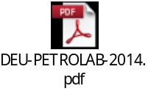  double click on icon to open file
4. SGS Germany GmbH  Fuel Technology Centre  Am Neuen Rheinhafen 12a  D-67346 Speyer  Tel: +49 6232 130 146  Fax: +49 6232 130 149  E-Mail: Anke.Konzak@sgs.com | 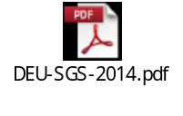  double click on icon to open file
5. SGS Germany GmbH
Weidenbaumsweg 137
D-21035 Hamburg
Tel: +49 40 88309 404
Fax: +49 40 88309 430
E-Mail: Beate.CostaDomingues@sgs.com
6. SGS Germany GmbH
Raffineriestraße 1
D-26388 Wilhelmshaven
Tel: +49 4421 509 324
Fax: +49 89 1250 406 6730
E-Mail: Stefan.Seitner@sgs.com

ESP ESPAGNE / SPAIN
1. CLH, S.A. Laboratorio Central  Ctra. Torrejón-Mejorada, Km. 2,300  28830 San Fernando de Henares. Madrid  Tel: +34 774.63.35  Fax: +34 774.63.15  E-mail: bmartinezm@clh.es | 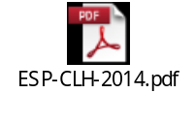  double click on icon to open file

EST ESTONIE / ESTONIA
1. Analiit-AA Ltd  9d Vana-Narva road  Maardu  74114 Harjumaa  Tel: +372 6006110  E-mail: info@analiit.ee | 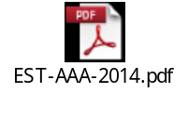  double click on icon to open file

FRA France / France
1. F1 Track side fuel laboratory  FIA Centre Technique et Logistique  140 rue de l'Acquit  74520 Valleiry  Mob: +44 (0)7977 93 77 07  E-mail: ptibbetts@fia.com | 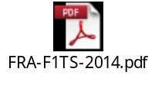  double click on icon to open file
2. SGS  ZI La Vigne aux Loups  23, rue Bossuet  F-91160 Longjumeau" | 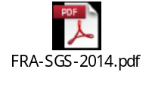  double click on icon to open file

GBR Royaume-Uni / United Kingdom
1. Intertek  Unit "A", 734 London Road,  West Thurrock, Essex, RM20 3NL  Tel: +44.708.86.99.60  Fax: +44.708.86.14.96  Email: Mike.Smith@intertek.com |   double click on icon to open file
2. Mass Spec Analytical Ltd  Building 20F  Golf Course Lane  Filton Bristol BS34 7RP  Tel: +44 (0)117 317 3600  E-mail: service@msaltd.co.uk | 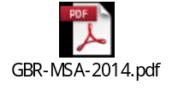  double click on icon to open file
3. SGS M-Scan Ltd  2-3 Millars Business Centre  Fishponds Close, Wokingham  Berkshire, RG41 2TZ  Tel: +44 (0) 118 989 6940  Fax: +44 (0) 118 989 6941  E-mail: Lindsay.Maclean@sgs.com |   double click on icon to open file

ITA Italie / Italy
1. Ecocontrol  Via pontina Vecchia Km 30  00040 POMEZIA (Roma)  Tel: +39 06 91 60 1333  Fax: +39 06 91 60 1300  Email: segreteria@ecocontrol.biz |   double click on icon to open file
2. Innovhub  Stazioni Sperimentali Per L’ Industria  Divisione Stazione Sperimentale per i Combustibili  Viale A. De Gasperi 3  20097 San Donato Milanese, Milano  Tel: +39.02.51604.1  Fax: +39.02.514286  Email: faedo@ssc.it / preziosi@ssc.it |   double click on icon to open file

JPN Japon / Japan
1. Shin Nihon Kentei Kyokai  SK Yokohama Laboratory  Shinken Building 12-13, Shin Yokohama  2-Chome, Kohoku-ku, Yokohama 222-0033  Tel: +81(0)45-473-5815  Fax: +81+(0)45-473-5834  E-Mail: sklab.fuel@shinken.or.jp | 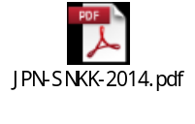  double click on icon to open file

NLD Pays-Bas / Netherlands
1. Intertek Nederland B.V.  Po Box 575  3190 AM Hoogvliet (Rt)  Tel: +31 10 4902901  Fax: +31 10 4723225  Mob: +31 6 51340333  Email: glenn.monsauret@intertek.com | 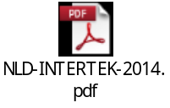  double click on icon to open file
2. SGS Nederland B.V.  Nieuw Zeelandweg 5a,  NL-1045 AL Amsterdam  Tel: +31.20.407.32.00  Fax: +31.20.611.89.63  Email: rene.vanstaveren@sgs.com | 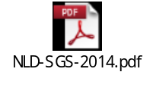  double click on icon to open file

NZL Nouvelle-Zélande / New Zealand
1. Independent Petroleum Laboratory Limited  P.O.Box 3  Ruakaka, Whangarei  Tel: +64 (0)9 432 8567  Fax: +64 (0)9 432 6326  Email: laboratory@ipl.co.nz |   double click on icon to open file

SVK SLOVAQUIE / SLOVAK REPUBLIC
1. Slovnaft VÚRUP, a. s.  Vlčie hrdlo  P.O.BOX 50  820 03 Bratislava 23 | 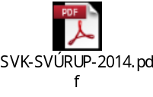  double click on icon to open file

USA Etats-Unis / United States
1. Beta Analytic Inc.  4985 South West 74th Court  Miami, FL 33155  Tel: +1.305.600.47.33  Email: info@betalabservices.com | 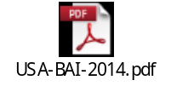  double click on icon to open file

PROCEDURE FIA DE PRELEVEMENT ET D'ANALYSE DE CARBURANT
FIA FUEL SAMPLING AND ANALYSIS PROCEDURE
NOTE : | NOTE :
Cette procédure ne prétend pas traiter toutes les questions de sécurité, de santé et d’environnement liées à la manipulation du carburant.  Dans tous les cas, des précautions appropriées en matière de sécurité, de santé et d’environnement doivent être prises lors de toute procédure de prélèvement de carburant.  Il incombe au préposé au prélèvement de carburant de mettre en œuvre des pratiques appropriées.  Un assistant muni d’un extincteur approprié d’une capacité adéquate doit être présent lors de toute procédure de prélèvement de carburant. | This procedure does not purport to address all of the safety, health and environmental concerns associated with fuel handling.  In all cases, suitable safety, health and environmental precautions should be taken while following any fuel sampling procedure.  It is the responsibility of the sampling official to establish appropriate practices.  An assistant with a suitable fire extinguisher of appropriate capacity shall be present during any fuel sampling procedure.
GENERALITES | GENERAL
A tout moment durant une Epreuve, un échantillon de carburant peut être prélevé d’une voiture, d’un fût de carburant ou d’un chariot de ravitaillement par un représentant de la FIA ou de l’ASN responsable. Un représentant du concurrent doit être présent lors du prélèvement de carburant. | At any time during an Event a fuel sample may be taken from a car, a fuel drum or from a fuel rig by a representative of the FIA or the responsible ASN.  A representative of the competitor shall be present during sampling.
PRELEVEMENT | SAMPLING
Lors d’un prélèvement de carburant d’une voiture ou d’un chariot de ravitaillement, le carburant devrait être prélevé à l’aide d’un tuyau.  Il est recommandé que ce tuyau soit équipé à une extrémité d’un raccord auto-obturant se plaçant sur celui fixé sur la voiture ou le chariot et à l’autre extrémité d’une soupape de contrôle du débit de carburant dans le récipient de l’échantillon.  Si le prélèvement est effectué à partir d’un fût de carburant, un tuyau de carburant d’environ 1500 mm devrait être utilisé.  Il est recommandé qu’avant le prélèvement, le tuyau de prélèvement soit rincé avec le carburant à prélever à l’aide d’un volume de carburant à peu près équivalent à trois fois le volume du tuyau.  Le carburant doit ensuite être versé de manière séquentielle dans trois récipients métalliques appropriés, agréés par l’ONU (Nations Unies).  La taille et le type des récipients dépendent du paramètre à analyser.  Des essais comparatifs ("chromatographie en phase gazeuse" CG et "spectroscopie infrarouge à transformée de Fourier" IRTF) peuvent être effectués sur des échantillons de 5 ml, la plupart des autres analyses pouvant être effectuées avec des échantillons de 200 ml.  Les essais concernant le RON, le MON et l’indice de cétane requièrent toutefois 1000 ml chacun.  Les récipients doivent pouvoir être correctement scellés.  Ceux-ci doivent être remplis avec du carburant jusqu’à au moins 85 % de leur volume total. | When sampling from a car or a fuel rig the fuel should be sampled by using a hose.  It is recommended that the hose has a dry-break connector at one end to match that on the car or rig and a valve at the other end to control the flow of fuel into the sample container.  If sampling from a fuel drum fuel piping of approximately 1500 mm should be used.  It is recommended that before sampling the sampling hose should be flushed with the fuel to be sampled using a volume of fuel approximately equal to three times the volume of the hose.  The fuel should then be sampled sequentially into three suitable, UN (United Nations) approved, metal containers.  The size and type of container will depend on the parameter to be analysed.  Comparative testing (GC "Gas Chromatography" and FTIR "Fourier Transform Infrared Spectroscopy") can be carried out on sample volumes of 5ml, whereas most other analyses can be carried out with a 200ml sample.  Tests for RON, MON and Cetane Number, however, require 1000ml each.  The containers must be able to be securely sealed.  The containers shall be filled to at least 85 % of their total volume with fuel.
ETIQUETAGE | LABELLING
Après le prélèvement, les trois récipients doivent tous être étiquetés et scellés.  Les indications ci-après devraient figurer sur l’étiquette : Epreuve, date, concurrent, numéro de la voiture, numéro du scellé, représentant du concurrent, signature comprise, et délégué de la FIA/de l’ASN, signature comprise. | After sampling, all three containers shall be labelled and sealed.  On the label the following should be recorded: the Event, date, competitor, car number, seal number, competitor's representative including signature and FIA/ASN delegate including signature.
ECHANTILLONS | SAMPLES
Le concurrent devrait pouvoir être autorisé à choisir lequel des trois échantillons conserver pour sa propre utilisation.  Les deux autres échantillons sont conservés par la FIA/l’ASN. | The competitor should be allowed to choose which of the three samples to retain for their own use.  The other two samples shall remain with the FIA/ASN.
PROCEDURE D’ANALYSE | ANALYTICAL PROCEDURE
1. Prendre les trois échantillons scellés, tels que décrits ci-dessus. | 1. Take the three sealed samples, as described above.
2. Un des deux échantillons détenus par la FIA/l’ASN est envoyé à un laboratoire reconnu (il peut s’agir d’un laboratoire mobile agréé). | 2. One of the two samples held by the FIA/ASN shall be sent to a recognised laboratory (this may be an approved track-side laboratory).
3. Si le résultat se situe dans la tolérance de la méthode, la FIA/l’ASN en informe les Commissaires Sportifs. | 3. If the result is within the tolerance of the method, then the FIA/ASN shall refer the matter to the Stewards.
4. Si le résultat dépasse la tolérance de la méthode, le concurrent devrait être contacté et les résultats devraient lui être présentés.  A ce stade, le concurrent peut indiquer qu’il souhaite que son échantillon soit analysé par un laboratoire indépendant.  Si le concurrent approuve le résultat de la première analyse de la FIA/de l’ASN (éventuellement suite à une analyse indépendante de son échantillon), les Commissaires Sportifs en sont informés. | 4. If the result is outside the tolerance of the method, the competitor should be approached and presented with the findings.  At this stage, the competitor may indicate that it would like to have its sample analysed by an independent laboratory.  If the competitor agrees with the result of the first FIA/ASN analysis (possibly as a result of an independent analysis of its own sample) the matter shall be referred to the Stewards.
5. Si le résultat est contesté par le concurrent, le second échantillon scellé détenu par la FIA/l’ASN est envoyé à un second laboratoire reconnu.  Un représentant de la FIA/de l’ASN (si elles le souhaitent) et un représentant du concurrent (s’il le souhaite) peuvent assister à l’analyse de cet échantillon. | 5. If the result is disputed by the competitor, then the second sealed sample held by the FIA/ASN shall be sent to a second recognised laboratory.  The analysis of this sample may be witnessed by a representative of the FIA/ASN (if they wish) and by a representative of the competitor (if it wishes).
6. Si le résultat dépasse toujours la tolérance de la méthode, les Commissaires Sportifs en sont informés. Si le résultat se situe dans la tolérance de la méthode, aucune autre action n’est entreprise et les Commissaires Sportifs en sont informés. | 6. If the result is still outside the tolerance of the method,: the matter will be referred to the Stewards.  If the result is within the tolerance of the method no further action will be taken and the matter shall be referred to the Stewards.

PROCEDURE D’ANALYSE / ANALYTICAL PROCEDURE



